RESOLUCIÓN N° 047/21

**VISTOS:**

Que, con fechas 13 de diciembre de 2020 y 21 de enero de 2021 doña .................. interpone reclamación ante esta Defensoría (DEFASEG) solicitando que .................. otorgue cobertura de seguro oncológico conforme a la Póliza ..................;

Que, la señalada reclamación cumple con las exigencias de materia y cuantía establecidas en el Reglamento de la DEFASEG;

Que, el 01 de marzo de 2021 se realizó la correspondiente audiencia de vista a través de videoconferencia con la participación de ambas partes; siendo que en dicha oportunidad la aseguradora informó su intención de atender la reclamación, indicando que se comunicaría con la reclamante a fin de poder llegar a un acuerdo. No, obstante, mediante comunicación de fecha 06 de abril de 2021, la aseguradora ha informado que aceptaron otorgar la cobertura pese a considerar que no correspondía, no obstante la pretensión de la reclamante considera una indemnización y monto mayor por lo que no arribaron finalmente a un acuerdo.

Que, en síntesis, la posición del reclamante es la siguiente: a) En noviembre 2020 como resultado de una colonoscopia, se le detectó un tumor en el recto, que fue retirado, pero debido al tamaño y morfología del tumor resultaba necesario realizar una eco endoscopía para revisar si éste podría haberse expandido o habría quedado algún resto del mismo; b) cuando solicito a través de su seguro EPS, con .................., la cobertura de dicho examen, fue rechazado por tratarse de cáncer, entonces acudió a su seguro oncológico contratado con .................. y ellos rechazaron el pedido porque indicaron que no había evidencia de cáncer; c) en ambos casos envió la evidencia de la biopsia y de la Inmunohistoquímica que le solicitaron; d) volvió a insistir con la EPS y confirmaron el rechazo por tratarse de cáncer; e) siendo de la misma empresa hay discrepancias en la respuesta, no siendo la primera vez que tiene problemas con el seguro oncológico ya que en el 2017 tuvo problemas por cobros indebidos, oportunidad en la que Indecopi falló a su favor y pese a ello no le han devuelto las cuotas.

Que, por su parte y en resumen la compañía de seguros señaló en su escrito de descargos, lo siguiente: a)  Con fecha 02/11/2020 la reclamante se sometió a un procedimiento de polipectomía colónica en la cual le encontraron un pólipo rectal en la misma fecha mediante un examen de inmunohistoquímica se diagnosticó una neoplasia neuroendocrina bien diferenciada; b) con fecha 21/11/20 mediante carta de garantía Nº 1513317 solicitó la activación de su póliza como beneficio oncológico en atención al tumor que le fue encontrado, siendo que por otro lado con fecha 25/11/20 solicitó a .................. EPS la activación de la cobertura de su plan de salud para un procedimiento de ecoendoscopia; c) con fecha 26/11/20 rechazaron la carta de garantía Nº 1513317 debido a que no correspondía de acuerdo con los términos y condiciones de la póliza contratada; siendo que .................. EPS también rechazó la prestación solicitada de acuerdo a las condiciones de su Plan de Salud; d) precisan que únicamente efectúan descargos respecto al rechazo de la cobertura de la primera carta de garantía solicitada emitida por .................., siendo que .................. EPS es una empresa distinta ajena a la competencia de la DEFASEG; e) en las clasificaciones de tumores neuroendocrinos, los que son de grado 1 menores de 1 cm, son considerados como tumores benignos, y el hallado tenía un tamaño de 8mm. Asimismo la National Comprehensive Cancer Network para tumores totalmente resecados (quitados por resección) ya no recomienda realizar seguimiento.

Que, con fecha 06 de abril de 2021 la aseguradora informó que no había llegado a un acuerdo con la reclamante, pese a que en la audiencia manifestó su intención de atender el reclamo a fin de poner término a la controversia, en virtud a lo siguiente: a) se solicitó a la reclamante precisara los conceptos que solicitaba sean coberturados, ello en la medida que en la audiencia dejó entrever que tuvo que ser sometida a otros tratamientos y procedimientos alternativos); b) la reclamante informó que la EPS había reconsiderado su posición y le había otorgado la cobertura necesaria para que pudiera ser sometida a diversas resonancias magnéticas, siendo que ella al ser claustrofóbica tuvo que incurrir en gastos adicionales de sedación y otros solicitando sean asumidos por .................., ante lo cual le solicitaron que sean debidamente precisados y en paralelo emitieron las cartas de garantía necesarias para el tratamiento y/o diagnóstico de corte oncológico lo que acreditan con la carta de garantía 1524648 emitida el 01 de marzo de 2021; c) dicho otorgamiento de cobertura fue realizado como un pago ex gratia, en atención a lo delicado de la condición médica de la reclamante, siendo que el rechazo inicial fue realizado de acuerdo a derecho; d) si bien en sus descargos iniciales se indicó que de las pruebas médicas se acreditaba la existencia de un pólipo sésil de unos 8mm, en otro documento médico se reconoció que estábamos ante un fragmento polipoide 1q cm; lo que indicaron era relevante pues las guías médicas establecen que recién ante la presencia de una neoplasia neuroendocrina de un tamaño mayor a 1cm se puede considerar que se está ante un tumor maligno; dicha lectura es incompleta; e) existen otras pruebas complementarias y especializados que determinan cuando estamos ante un cáncer o ante un tumor benigno no cancerígeno y de bajo riesgo; en este caso el tumor hallado fue uno bien diferenciado G1, es decir de grado bajo por lo que no es posible sostener sobre que estemos ante un tumor cancerígeno susceptible de activar la cobertura; f) posteriormente recibieron una comunicación de la reclamante donde reclama una pretensión indemnizatoria que incluya una reparación por daño moral de S/350,000; lo cual consideran resulta injustificada y no compatible con los términos de pago ex gratia que pretendían realizar; razon por la cual no fue posible llegar a un acuerdo.

Que, con fecha 07 de abril de 2020 se corrió traslado a la reclamante del escrito presentado por la aseguradora y se le solicitó precise si contaba con algún informe oncológico que determine si el pólipo o tumor extraído es de naturaleza oncológica o maligna, que no se ha presentado un documento adicional a los que ya obran en el expediente.

**CONSIDERANDO:**

**PRIMERO**: Conforme al Reglamento de la Defensoría del Asegurado, **la DEFASEG sólo es competente para pronunciarse y resolver las reclamaciones indemnizatorias de los asegurados que hubiesen sido sometidas a su conocimiento, sobre la base de la documentación obrante en el correspondiente expediente y con arreglo a derecho, siempre y cuando las señaladas reclamaciones cumplan los requisitos reglamentarios de materia y cuantía.**

**SEGUNDO:** Asimismo, de acuerdo a **su Reglamento, la DEFASEG sólo es competente para pronunciarse y resolver las reclamaciones indemnizatorias de los asegurados que hubiesen sido sometidas a su conocimiento, sobre la base de la documentación obrante en el correspondiente expediente y con arreglo a derecho, siempre y cuando las señaladas reclamaciones cumplan los requisitos reglamentarios de materia, cuantía y oportunidad, de manera que las reclamaciones por materias distintas al otorgamiento de cobertura, como pueden las pretensiones indemnizatorias por daños y perjuicios, por reembolso de gastos, o idoneidad de servicios, son ajenas a la competencia funcional de esta Defensoría.**

**TERCERO:** El artículo 1 de la Ley Nro. 29946 – Ley del Contrato de Seguro dispone que el contrato de seguro es aquel por el que la aseguradora se obliga, mediante el cobro de una prima y para el caso de que se produzca el evento cuyo riesgo es objeto de cobertura, a indemnizar -dentro de los límites pactados- el daño producido al asegurado o a satisfacer un capital, una renta u otras prestaciones convenidas, enmarcado en una póliza que la aseguradora debe entregar al contratante, y cuyos requisitos mínimos están previstos en el artículo 26 de la señalada ley.

**CUARTO:** El artículo 1361 del Código Civil dispone que los contratos son obligatorios en cuanto se haya expresado en ellos, presumiéndose que lo declarado es lo querido por ambas partes, de manera que la parte que sostenga lo contrario debe probarlo.

**QUINTO: En materia procesal**, corresponde a quien invoca hechos probar su existencia, carga procesal a la que refiere el artículo 196 del Código Procesal Civil, salvo que se acoja a alguna presunción legal de carácter relativo o absoluto.

**SEXTO:** De acuerdo a los términos contenidos en el rechazo, la reclamación y en la respectiva absolución, así como a lo tratado en la audiencia de vista, la solución de la presente controversia consiste en determinar si el rechazo de cobertura de la carta de garantía Nº .................. realizada por .................. con fecha 21/11/20, resulta o no legítimo. Para ello debe determinarse si la muestra biopsiada constituye o no un tumor maligno o cáncer, y por ende la activación de la póliza oncológica.

Asimismo, se precisa que si bien la reclamación hace referencia tanto al rechazo de la carta de garantía por parte de .................. , como al rechazo de cobertura por parte de .................. EPS (la primera por indicar que no se trataba de un hallazgo oncológico, y la segunda por considerar que se trataba de un hallazgo oncológico, lo cual evidencia una inconsistencia por parte de alguna de estas dos empresas), se trata de la respuesta dada por dos personas jurídicas distintas, siendo esta Defensoría únicamente competente para pronunciarse respecto del rechazo informado por ...................

En efecto, esta Defensoría solo es competente para pronunciarse respecto de reclamos dirigidos contra compañía de seguros, mas no así respecto de reclamos presentados contra empresas prestadoras de salud (EPS), las mismas que aun cuando puedan estar vinculadas o tener entre sus accionistas a una aseguradora, constituyen empresas distintas e independientes que se rigen por normas distintas, encontrándose a su vez reguladas y supervisadas por entidades diferentes. Mientras que las aseguradoras son supervisadas por la Superintendencia de Banca, Seguros y AFPS (SBS), las EPS son supervisadas por la Superintendencia Nacional de Salud (SUSALUD).

Hecha esta aclaración esta Defensoría reitera que únicamente analizará la conducta de .................., teniendo la reclamante expedito su derecho a presentar cualquier reclamo dirigido contra .................. EPS ante la entidad que considere conveniente.

En lo que respecta, al reclamo dirigido contra .................., no habiendo las partes llegado finalmente a un acuerdo, corresponde que este Colegiado expida su pronunciamiento a la luz de las pruebas que obran en el expediente.

**SETIMO:** A efectos de determinar si ..................debía activar la póliza oncológica y aceptar la carta de garantía, debemos analizar los hechos y los supuestos bajo la cual se activa la cobertura de una póliza oncológica:

7.1. Hechos:

No es un hecho controvertido que la reclamante fue sometida a una polipectomía colónica con fecha 02 de noviembre de 2020, y en que en la misma se encontró un pólipo que inicialmente fue identificado como de unos 8mm siendo remito a patología para el análisis del caso, conforme se indica en el Informe de la Unidad de Endoscopia Digestiva de la Clínica Ricardo Palma, que en parte pertinente copiamos:

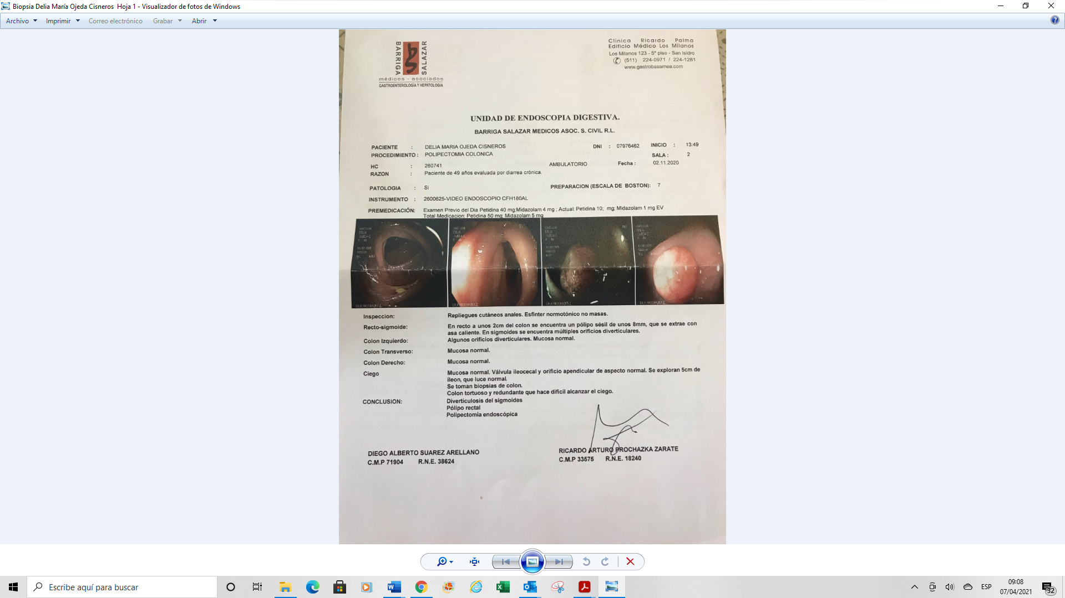

Asimismo con posterioridad a dicho procedimiento, el laboratorio al recibir las muestras obtenidas (dos muestras) las describe como:

1. Fijado en formol, se recibe: 6 fragmentos el mayor de 0.4 x 0.2 cm. Se incluye todo.
2. Fijado en formol, se recibe: 1 fragmento polipoide de 1.0cm. Se incluye todo (2/1)

Es decir, identifica la muestra polipoide ya no de 8mm sino de 1.0cm.

Y luego del análisis del caso concluye el siguiente diagnóstico con fecha 04 de noviembre de 2011, el cual es posteriormente ampliado con fecha 16/11/2020 luego de realizar tinciones y marcadores, en los siguientes términos:

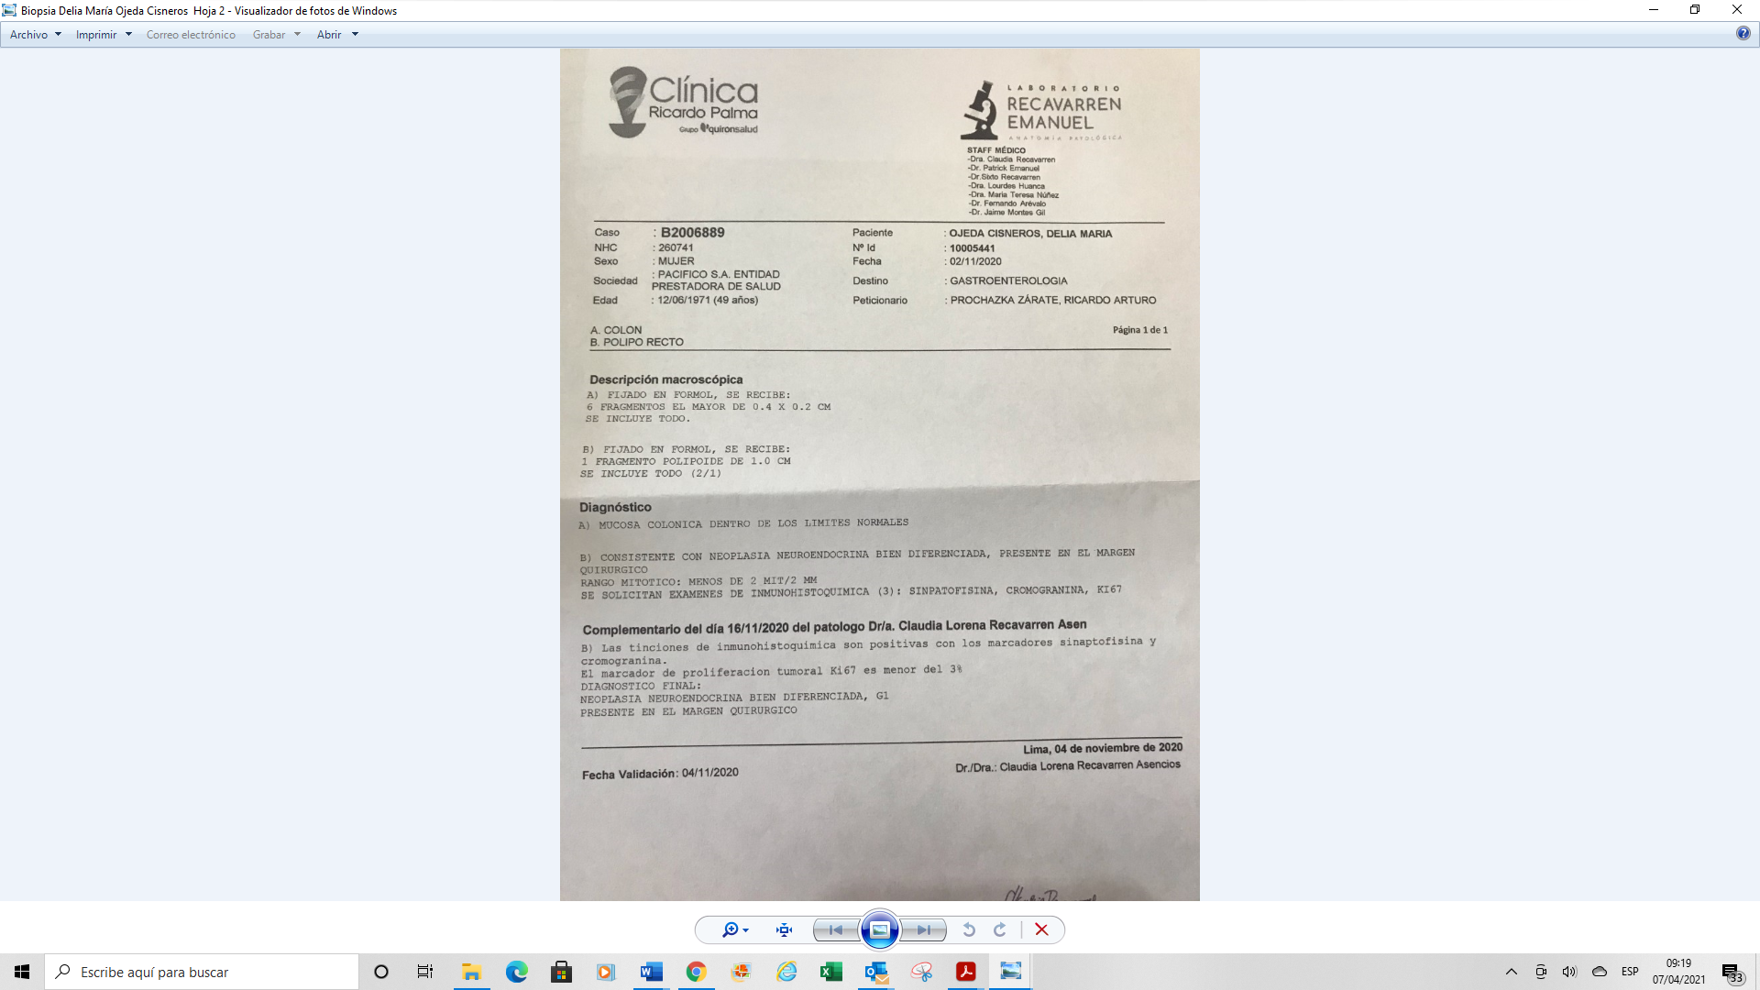

En atención a dichos resultados se solicitó la activación de la póliza oncológica y la emisión de la carta de garantía .................. ante .................. indicando como diagnóstico *“Tumor de comportamiento incierto o desconocido, de sitio no especificado”,* la cual fue rechazada por cuanto se consideró que no se estaba ante un hallazgo oncológico.

Lo cual no resultaba consistente con la opinión emitida por la EPS quien rechazó la cobertura señalando lo siguiente:

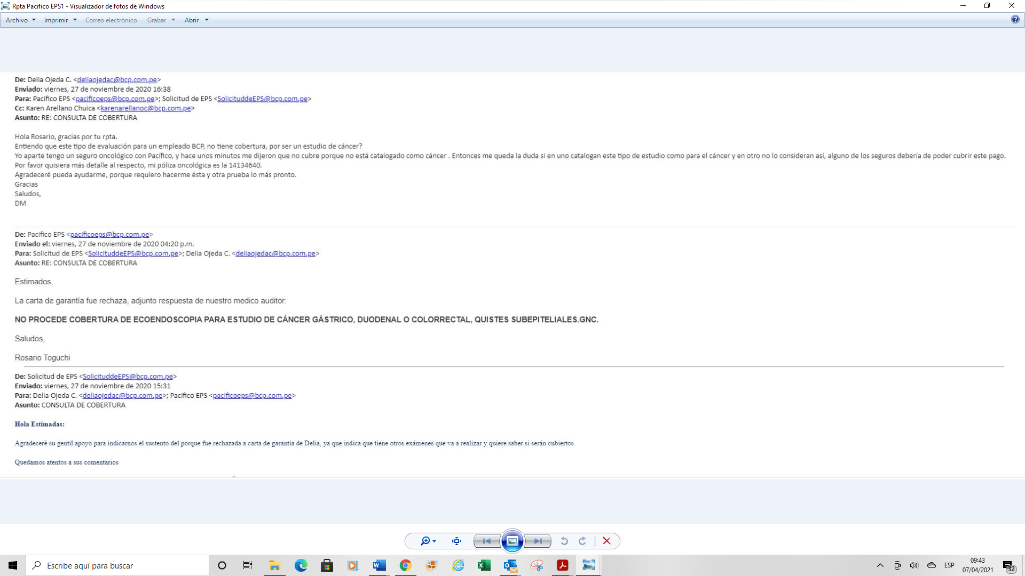

Es decir, la EPS consideraba que los exámenes auxiliares que requerían ya eran respecto de un hallazgo de cáncer, y se requerían para su respectivo estudio.

Aun cuando se ha señalado que este colegiado no es competente para analizar el pronunciamiento de la EPS, se hace referencia al mismo por cuanto en él consta una opinión médica que discreparía de la conclusión a la que arribó la aseguradora.

Teniendo en cuenta la discrepancia existente entre estas dos empresas, la reclamante insistió ante la EPS, precisando que la aseguradora no lo catalogaba como cáncer, recibiendo como respuesta que el auditor verificó la información y se ratificaba el rechazo.

7.2. Póliza oncológica:

De acuerdo a lo establecido en la póliza, esta tiene por objeto:



Como se aprecia del indicado artículo, se requiere que la enfermedad esté diagnostica y sustentada con el correspondiente informe anatomo patológico histológico con resultado positivo para cáncer.

Asimismo, consideramos relevante citar las siguientes definiciones o consideraciones contenidas en la póliza:



En el artículo 5, Cobertura Básica y Gastos cubiertos, segundo párrafo, se señala lo siguiente:



En el artículo 6, Cobertura y Beneficios Especiales:





La cuestión controvertida radica entonces en determinar si el diagnostico de **neoplasia neuroendocrina bien diferenciada, G1 presente en el margen quirúrgico** determina la existencia de una resultado positivo para cáncer, toda vez que solo se activa la cobertura cuando existe un diagnóstico de cáncer, o excepcionalmente cuando habiendo una sospecha oncológica no ha sido posible realizar una biopsia o cirugía. En este caso, sí existió una biopsia que determinó el diagnóstico antes indicado.

7.3: Análisis

Como estamos ante una póliza oncológica que solo se activa ante la presencia de cáncer o excepcionalmente en los casos de cirugía de hallazgo o sospecha inicial (situacion esta última que no aplican al caso que nos ocupa), corresponde determinar a quién corresponde la carga de acreditar si estamos o no ante un hallazgo oncológico.

Al respecto, el artículo 77 de la Ley del Contrato de Seguro, Ley 29946, señala que *“Corresponde al asegurado demostrar la ocurrencia del siniestro, así como la cuantía de la pérdida si fuera el caso, y al asegurador la carga de demostrar las causas que lo liberan de su prestación indemnizatoria.”*

En este caso, por tanto, corresponde a la reclamante probar que fue diagnosticada de cáncer y que por tanto correspondía que se activara la póliza oncológica. En este caso, la reclamante aportó como prueba la consideración de la EPS que señalaba que estábamos ante un estudio del cáncer (se entiende el cáncer hallado), y posteriormente fundamentó su posición en la propia apreciación de la aseguradora señalada en sus descargos, donde indicó que en las clasificaciones de tumores neuroendocrinos, los que son de grado 1 menores de 1 cm, son considerados como tumores benignos, y concluyó erroneamente que en este caso era benigno pues era menor a 1cm, cuando luego se comprobó que era justamente de 1cm.

En efecto, dicha apreciación no era precisa pues si bien en el procedimiento endoscópico se determinó que era de “unos” 8mm, al realizar la biopsia se precisa que la muestra es de 1cm, y por lo tanto ya no estaba dentro de lo que la propia aseguradora definía como benigno.

Ahora bien, de acuerdo al Instituto Nacional del Cáncer (<https://www.cancer.gov/espanol/publicaciones/diccionarios/diccionario-cancer/def/neoplasia>) se tiene la siguiente definición de neoplasia: “Masa anormal de tejido que aparece cuando las células se multiplican más de lo debido o no se mueren cuando deberían. **Las neoplasias son benignas (no cancerosas) o malignas (cancerosas).** Las masas benignas a veces crecen mucho pero no se diseminan y tampoco invaden los tejidos cercanos ni otras partes del cuerpo. Las masas malignas suelen diseminarse o invadir los tejidos cercanos, y también es posible que se diseminen a otras partes del cuerpo a través de la sangre y el sistema linfático. También se llama neoplasma y tumor.”(el resaltado es nuestro). De donde es claro que no toda neoplasia es maligna o cancerosa

En este caso estamos ante un diagnóstico de **neoplasia neuroendocrina bien diferenciada, G1 presente en el margen quirúrgico.**

Lo que hace pensar que en este caso estaríamos ante una neoplasia maligna es porque a diferencia de las masas benignas que “no se diseminan ni invaden tejidos cercanos”, la neoplasia se encontró presente en el margen quirúrgico, no obstante se debe tener en cuenta la definición de cáncer antes referida, que alude a un crecimiento descontrolado.

Por su parte, la aseguradora sostiene que si bien el tamaño era de 1 cm, debían analizarse otros pruebas y ellas determinan que no estemos ante un cáncer. Al desarrollar este argumento, particularmente señala lo siguiente:

*“….la referencia a la neoplasia, hace referencia directa a un tumor, y en el caso específico de la neoplasia neuroendocrina (NNE) se ha sostenido que: “con el objeto de contar con una terminología estandarizada, se han llevado a cabo varios consensos, la mayoría de los cuales ha coincidido en abandonar el término de ‘tumor carcinoide’, utilizado en forma genérica para todas y cada una de las NNE-GEP, ya que el mismo no pone de manifiesto la conducta biológica de la neoplasia”1*

*Igualmente, otro aspecto médico que necesariamente debe ser considerado para entender a cabalidad los documentos invocados por la denunciante, es el porcentaje de del antígeno Ki-67 y el índice mitótico, ya que estas pruebas, dentro de un conjunto de pruebas especializadas, actualmente son de las más confiables para identificar la malignidad de un tumor (cáncer) o por el contrario si nos encontramos ante un tumor benigno, no cancerígeno y de bajo riesgo.*

*Así, la literatura médica es clara en señalar lo siguiente, para identificar el tipo de tumor se emplea el siguiente sistema de gradación:*

*• GX: No es posible asignar un grado (grado indeterminado)*

*• G1: Bien diferenciado (grado bajo)*

*• G2: Moderadamente diferenciado (grado intermedio)*

*• G3: Escasamente diferenciado (grado alto)*

*• G4: Indiferenciado (grado alto)*

*Cabe agregar que los tumores bien diferenciados son aquellos en los que las células del tumor y la organización del tejido se asemejan a las células y tejidos normales, siendo que en este caso, su crecimiento es lento por ser de baja malignidad.*

*Ahora bien, retomando al grado de crecimiento celular, el análisis de Ki-67, hace referencia a la presencia de una proteína de las células cuyo nivel aumenta a medida que estas se preparan para dividirse y formar células nuevas, así mediante un procedimiento de coloración es posible medir el porcentaje de células tumorales que contienen Ki-67 (resultado positivo).*

*Cuantas más células positivas hay, mayor es la velocidad con que se dividen para formar nuevas células. En el caso, según el tipo de cáncer, los resultados iguales o menores a 3% (en el caso de colon) o 10% (en el caso de mamas) son considerados bajos a de poco riesgo.*

*Ahora que se tiene esta pequeña base teórica médica, cuando se lee el documento, subrayado por la contraparte, se entiende lo que significa el siguiente diagnóstico:*

*(…)*

*Es decir, se sabe que, al ser un tumor bien diferenciado, su riesgo (de ser cancerígeno) es bastante bajo. Luego, también cuando ahora se lee el diagnóstico complementario, se pueden entender a cabalidad el mismo:*

*(…)*

*Nuevamente se verifica que estamos entre un tumor bien diferenciado, G1 o de grado bajo y con menos de 3% en la prueba de coloración, por lo cual no es posible sostener sobre la base de tales pruebas la presencia de tumores cancerígenos susceptibles de activar la cobertura.”*

Teniendo en cuenta dichos argumentos se revisó la citas médicas que menciona .................. a pie de página de su escrito ampliatorio de fecha 06 de abril de 2021, y se verifica que en efecto, estamos ante un tumor que por la definición que da el informe presentado es de lento crecimiento, y por tanto no se cumple con la definición de “crecimiento descontrolado” definida en la póliza.

Asimismo, se ha revisado en la página web <https://www.cancer.net> ([Cancer.Net | Oncologist-approved cancer information from the American Society of Clinical Oncology](https://www.cancer.net/)), y particularmente la parte referida a [Neuroendocrine Tumor of the Gastrointestinal Tract: Stages and Grades | Cancer.Net](https://www.cancer.net/cancer-types/neuroendocrine-tumor-gastrointestinal-tract/stages-and-grades); donde se indica que la clasificación G1 de los tumores neuroendocrinos (NET) tienden a crecer lentamente.

Si bien la reclamante ha expresado su posición y se sustenta en la opinión de la EPS, dicha apreciación no es suficiente, y al no existir un informe emitido por un médico oncólogo que corrobore la apreciación de la reclamante, el cual le fue solicitado, no se ha cumplido con la carga de acreditar la existencia de un tumor cancerígeno, por lo que el rechazo de cobertura resulta legítimo;

ATENDIENDO A LO EXPRESADO, ESTE COLEGIADO CONCLUYE SU APRECIACIÓN RAZONADA Y CONJUNTA AL AMPARO DE LO ESTABLECIDO EN EL REGLAMENTO DE LA DEFASEG, POR LO QUE:

**RESUELVE:**

Declarar INFUNDADA la reclamación interpuesta por doña .................. contra .................. respecto del rechazo de la carta de garantía Nº .................., dejando a salvo el derecho de la reclamante de acudir ante las instancias que considere pertinentes.

Lima, 20 de abril de 2021

***La Secretaría Técnica certifica que la presente resolución cuenta con el voto de los vocales cuyos nombres figuran en el presente documento.***

**María Eugenia Valdez Fernández Baca – Presidente**

**Marco Antonio Ortega Piana – Vocal**

**Rolando Eyzaguirre Maccan – Vocal**

**Gonzalo Abad del Busto - Vocal**